

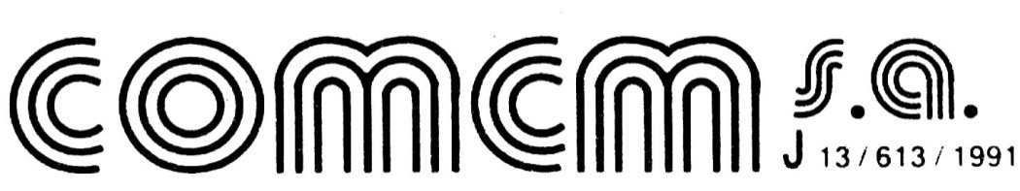
COMPANIA DE CONSTRUCTII MONTAJ

CERTIFICAT NR. 871
SR EN ISO 9001:2008

B-dul Aurel Vlaicu nr. 144 - Constanta cod 900498, Tel 0241/617.308; 622.540; 619.352,Fax 0241/616.023;
Cod Sirues 130447739, C.U.I. R1868287; Cont RO03BACX0000003006058005
Unicredit Tiriac Bank Constanta
________________________________________________________________________________

PROIECT DE HOTARARE
a adunarii generale a actionarilor din data de 12/13.12.2011

Art.1 Se aproba prin vot secret punctul 1 de pe ordinea de zi.

Art.2 Se aproba prin vot secre alegerea d-lui _______ ca Presedinte al Consiliului de Administratie.

Art.3 Se inputerniceste _________________ sa efectueze formele de inregistrare si de publicitate legala pentru ducerea la indeplinire a hotararilor adunarii generale ordinare a actionarilor.

Art.4 Se aproba data de 23.01.2012 ca data de inregistrare pentru identificarea actionarilor asupra carora se resfrang efectele hotararilor Adunarii Generale Ordinare a Actionarilor

Presedintele Consiliului de Administratie

